اسمي ..............................صفي ................. التاريخ.........................

أسماء الإشارة

* أضع اسم الإشارة المناسب مكان الفراغ :
1).............دَرّاجَةٌ حَمْراءُ.
هَذِهِ
هَذا
2).............فَتاتانِ صادِقَتانِ .
3).............طاووسٌ جَميلٌ .
4).............وَلَدانِ ذَكِيّـانِ.
5).............نِساءٌ مُسْلِماتٌ .
6).............بِنْتانِ مُجْتَهِدَتانِ.
هَذانِ
هاتانِ
7)............وَلَدٌ صادِقٌ .
8)............عُصْفورانِ صَغيرانِ.
9)............رِجالٌ أَقْوِياءٌ.
10)..........عامِلَةٌ نَشيطَةٌ .
11).........نَحْلَتانِ صَغيرَتانِ .
هَؤُلاء

* اختار اسم الإشارة المناسب وأضعه مكان الفراغ :
( هَذِهِ - هَذا – هَذانِ – هاتانِ – هَؤُلاءِ )
1)............رَفيقي .
2)............حِصانٌ وَجَمَلٌ .
3)............أَصْدِقائي .
4)............سلوى وليلى .
5)............بَناتٌ مُجْتَهداتٌ .
6)............صورَةٌ جَميلَةٌ .
* أكتب جملاً تَبدأ بأسماء الإشارة :
هَـذا :....................................................................
هَؤُلاءِ:....................................................................

* أعبر عن الصورة بجملة تبدأ باسم الإشارة :
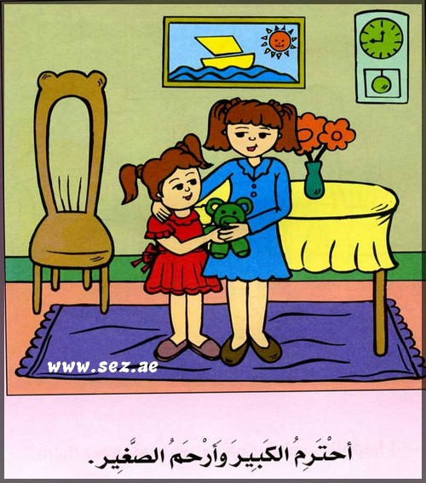
......................................................

* أكتب أسماء الإشارة في المكان المناسب :
( هَذا ، هَذِهِ ، هَؤُلاءِ ، هاتَيْنِ )
قُلْتُ لأُخي الصَّـــــغيرِ :لا تَلْمسْ .................الآلَةَ ، ولا تَرْكُـــضْ وَراءَ
........الْهِرَّتَيْنِ ، ولا تَصْرُخْ في وَجْهِ ........الطِّفْلِ،ولا .........الأوْلادِ.

* أعبر عن الصور بجمل تبدأ باسم الإشارة :
...........................................................

...........................................................


...........................................................

* أكتب اسم الإشارة المناسب في الفراغ :
- .............وَرْدَتانِ صَغيرَتانِ .
- ............ لاعِبٌ ماهِرٌ.
هَؤُلاءِ
هَذِهِ
هَذا
- ...........تَلاميذٌ صادِقونَ .
- ...........طَبيبَتانِ ماهِرَتانِ .
هَذانِ
- ..........رَجُلانِ كَريمانِ .
هاتانِ
- ...........مُعَلِّماتٌ قَديراتٌ .
- ............شَجَرَتانِ مُثْمِرَتانِ .
- ...........طَبيبَةٌ ماهِرَةٌ .

* أصل بما يناسب :
فَتاةٌ صادِقَةٌ
صَديقاتٌ مُحْتَرَماتٌ
هاتانِ

مُعَلِّمَتانِ مُخْلِصَتانِ
هَؤُلاءِ
أَطِبّاءٌ ماهِرونَ

* أضع أسماء الإشارة ( هذا – هذه – هذان – هاتان – هؤلاء )
في الفراغ المناسب :
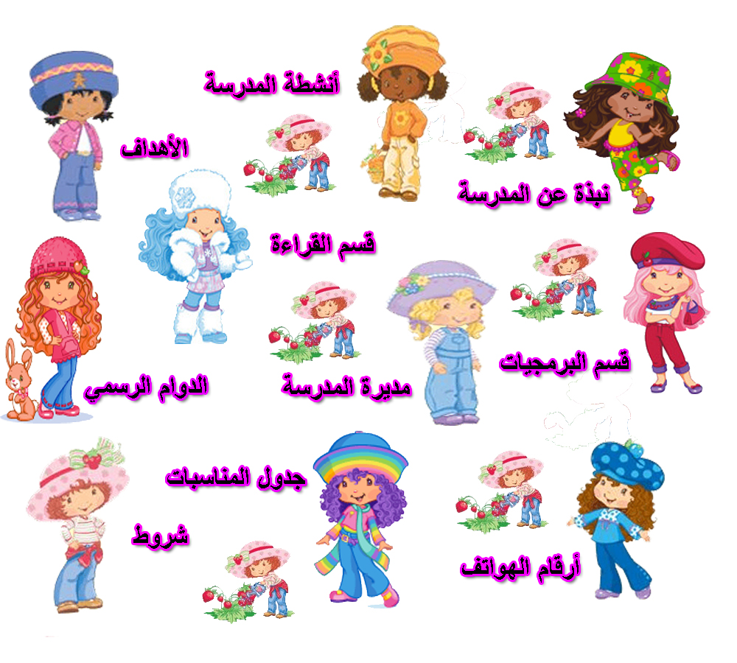
- ..............مُعَلِّمَتانِ قَديرتانِ .
- ............. قارِبٌ سَريعٌ.
- ..............طَيارانِ بارِعانِ .
- ..............بائِعونَ مُتَجَوِّلونَ .
- ..............طَبيبَةٌ ماهِرَةٌ .
- ..............صَديقاتٌ مُخْـلِصاتٌ .

* أصل بما يناسب :
مَدْرَسَتانِ نَظيفَتانِ .
هَذا
تَلاميذٌ مُجْتَهِدونَ .
بِنْتٌ نَشيطَةٌ .
هَذانِ
وَلَدٌ نَظيفٌ .
هَذِهِ
بُرْجانِ عالِيانِ.
أُمٌّ حَنونَةٌ .
هَؤُلاءِ
طالِبَتانِ نَظيفَتانِ .
هاتانِ
بَطَلٌ صَغيرٌ .

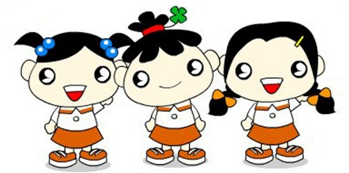

* أعبر عن الصور باستخدام أسماء الإشارة.
……………………………………………………………………………………………………………………………………………………………………………………………………………………………………………………………………………………………………………………………

اسمي .........................صفي ............... التاريخ...................
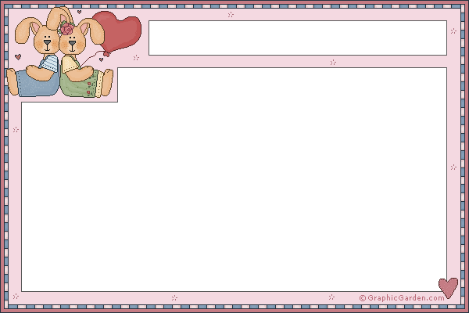

* أكمل الفراغ بما يناسب :

- هَذا نَجّارٌ هَذانِ نَجّارانِ .
- هَذِهِ لُعْبَةٌ . ............ لُعْبَتانِ .
- هَذا وَلَدٌ مُهَذَّبٌ . ...............وَلَدانِ ...............
- هَذا نَهْرٌ قَريبٌ . ...............نَهْرانِ ..............
- هَذِهِ هِرَّةٌ لَطيفَةٌ . هاتانِ .............. لَطيفَتانِ .
- هَؤُلاءِ رِجالٌ . ............... نِساءٌ .

أحول الأسماء التالية إلى المثنى :
المفرد | المثنى
نَجّار | ..........................
فِنْجان | ..........................
قَمَر | ..........................
إِبْريق | ..........................
مَلْعَب | ..........................
لُعْبَة | ..........................

